# 1.通过文件的类型看web.xml来看到文件的所有的后缀名

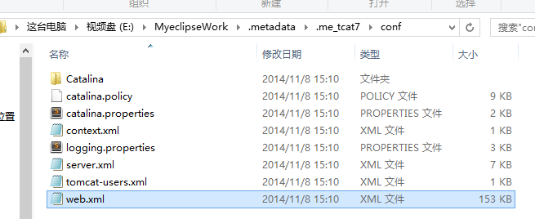

# 2.取得文件的类型

System.*out*.println("文件的类型"+myphoto.getContentType());

# 3.给每个用户单独创建一个文件夹